## **АДМИНИСТРАЦИЯ СЕЛА БАЙКИТ**

**ЭВЕНКИЙСКОГО МУНИЦИПАЛЬНОГО РАЙОНА**

## **КРАСНОЯРСКОГО КРАЯ**

(Администрация с. Байкит)

**ПОСТАНОВЛЕНИЕ**

17.01.2024г. № 04

Об утверждении схем, маршрутов, графиков

движения автобусов

В целях предоставления транспортных услуг населению на территории села Байкит, на основании пункта 7 статьи 14 Федерального закона Российской Федерации от 06.10.2003 года № 131-ФЗ «Об общих принципах организации местного самоуправления в Российской Федерации», Устава села Байкит, ПОСТАНОВЛЯЮ:

1. Признать недействующим постановление Администрации с. Байкит от 10.01.2023г. № 06 «Об утверждении схем, маршрутов, графиков движения автобусов».
2. Утвердить схемы движения пассажирских автобусов (приложение № 1).
3. Утвердить маршруты движения пассажирских автобусов (приложение № 2).
4. Утвердить графики движения пассажирских автобусов (приложение № 3).
5. Отделу организационно-правового обеспечения Администрации с. Байкит направить настоящее постановление в информационный бюллетень «Байкитский вестник» и на официальный сайт с. Байкит для опубликования.
6. Контроль за исполнением данного постановления возложить на и.о.начальника отдела по вопросам жизнеобеспечения села Администрации с.Байкит Егорову С.В.
7. Постановление вступает в силу с момента подписания.

Исполняющий полномочия Главы села Байкит –

Заместитель Главы с.Байкит О.В. Агапова

Приложение № 1

к постановлению Администрации с. Байкит

от 17.01.2024 г. № 04

**Микрорайон Строитель – Микрорайон Геофизиков**

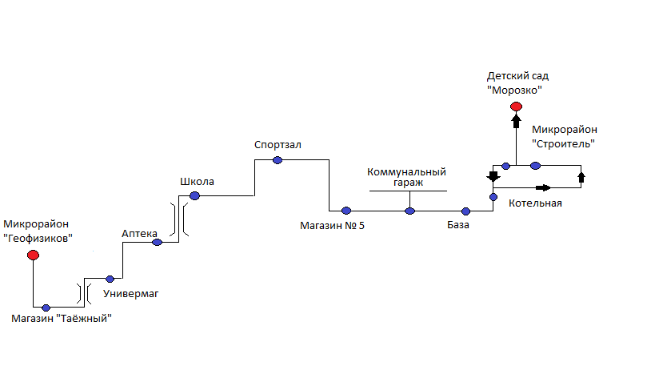

**ул. Кольцевая – Аэропорт**

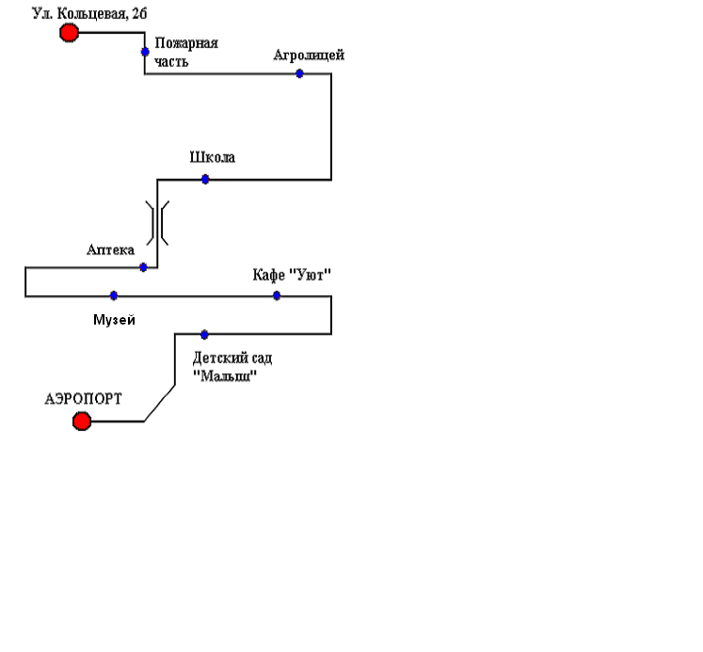

Приложение № 2

к постановлению Администрации с. Байкит

от 17.01.2024 г. № 04

**Микрорайон Строитель – Микрорайон Геофизиков**

|  |  |
| --- | --- |
| Направление  ***«Микрорайон «Строитель» - Микрорайон Геофизиков»***: | Направление  ***«Микрорайон Геофизиков» - Микрорайон «Строитель»:*** |
| **Наименование пункта остановки** | **Наименование пункта остановки** |
| д/с «Морозко» | Микрорайон Геофизиков |
| Микрорайон «Строитель» | Магазин «Таёжный» |
| Котельная | Универмаг |
| База | Предмостная площадь |
| Коммунальный гараж | Школа |
| Магазин № 5 | Спортзал |
| Спортзал | Магазин № 5 |
| Школа | Коммунальный гараж |
| Аптека | База |
| Универмаг | Котельная |
| Магазин «Таёжный» | Микрорайон «Строитель» |
| Микрорайон Геофизиков | д/с «Морозко» |

**ул. Кольцевая - Аэропорт**

|  |  |
| --- | --- |
| Направление  ***«ул. Кольцевая – Аэропорт»:*** | Направление  ***«Аэропорт – ул. Кольцевая»***: |
| **Наименование пункта остановки** | **Наименование пункта остановки** |
| ул. Кольцевая, д. 26 | Аэропорт |
| Пожарная часть | Детский сад «Малыш» |
| Агролицей | Кафе «Уют» |
| Школа | Детская музыкальная школа (по требованию) |
| Аптека | Музей |
| Музей | Предмостная площадь |
| Детская музыкальная школа (по требованию) | Школа |
| Кафе «Уют» | Агролицей |
| Детский сад «Малыш» | Пожарная часть |
| Аэропорт | ул. Кольцевая, д. 26 |

Приложение № 3

к постановлению Администрации с. Байкит

от 17.01.2024 г. № 04

**Маршрут № 1 «Микрорайон «Строитель» – Микрорайон «Геофизиков»**

***График движения автобуса в рабочие дни (понедельник-пятница) с 09.01.2024г. по 31.05.2024г., 09.05.2024, с 01.09.2024г. по 28.12.2024г***

|  |  |  |  |  |  |
| --- | --- | --- | --- | --- | --- |
| Направление  ***Микрорайон «Строитель» - Микрорайон «Геофизиков»*** | | | Направление  ***Микрорайон «Геофизиков» - Микрорайон «Строитель»*** | | |
| **Начальный пункт**  Микрорайон «Строитель» | **Остановка «Школа»** | **Конечный пункт**  Микрорайон Геофизиков | **Начальный пункт**  Микрорайон Геофизиков | **Остановка «Школа»** | **Конечный пункт**  Микрорайон «Строитель» |
| **07-00**  **(Коммунальный гараж)** |  | **07-15** | **07-15** | **07-25 (5 мин)** | **07-40**  **(стоянка 15 мин)** |
| **07-55** |  | **08-15** | **08-15** |  | **08-35** |
| **08-45** |  | **09-05** | **09-10** |  | **09-30** |
| **Перерыв с 09-30 до 11-30** | | | | | |
| **11-30** |  | **11-50** | **12-00** |  | **12-20** |
| **12-30** |  | **12-50** | **13-00** |  | **13-20** |
| **13-30** |  | **13-50** | **14-00** |  | **14-20** |
| **14-30** |  | **14-50** | **15-00** |  | **15-20** |
| **Перерыв с 15-20 до 16-45** | | | | | |
| **16-45** |  | **17-05** | **17-05** |  | **17-25 (стоянка 20 минут)** |
| **17-45** | **17-55 (5 мин)** | **18-10** | **18-10** |  | **18-30** |
| **18-30** | **18-40 (5 мин)** | **18-55** | **18-55** |  | **19-15** |
| **19-15** |  | **19-35** | **19-35** |  | **19-55** |

**Маршрут № 2 «Аэропорт – ул. Кольцевая»**

***График движения автобуса в рабочие дни (понедельник-пятница) с 09.01.2024г. по 31.05.2024г., 09.05.2024, с 01.09.2024г. по 28.12.2024г***

|  |  |  |  |  |  |
| --- | --- | --- | --- | --- | --- |
| Направление  ***«ул. Кольцевая – Аэропорт»*** | | | Направление  ***«Аэропорт – ул. Кольцевая***» | | |
| **Начальный пункт**  ул. Кольцевая | **Остановка «Школа»** | **Конечный пункт**  Аэропорт | **Начальный пункт**  Аэропорт | **Остановка «Школа»** | **Конечный пункт**  ул. Кольцевая |
| **07-00 (Коммунальный гараж)** |  | **07-15** | **07-15** | **07-25**  **(5 мин)** | **07-40** |
| **07-40** |  | **08-05** | **08-05** |  | **08-30** |
| **08-30** |  | **08-55** | **08-55** |  | **09-20** |
| **Перерыв с 09-20 до 11-10** | | | | | |
| **11-10**  **(Коммунальный гараж)** |  | **11-30** | **11-40** |  | **12-05** |
| **12-05** |  | **12-30** | **12-35** |  | **13-00** |
| **13-00** |  | **13-25** | **13-30** |  | **13-55** |
| **14-00** | **14-05**  **(5 мин)** | **14-30** | **14-30** |  | **14-55** |
| **Перерыв с 14-55 до 17-05** | | | | | |
| **17-05** |  | **17-25** | **17-25** |  | **17-45** |
| **17-45** | **17-55**  **(5 мин)** | **18-10** | **18-10** |  | **18-30** |
| **18-30** | **18-40**  **(5 мин)** | **18-55** | **18-55** |  | **19-15** |
| **19-15** |  | **19-35** | **19-35** |  | **19-55** |

**Маршрут № 1 «Микрорайон «Строитель» – Микрорайон «Геофизиков»**

***График движения автобуса в рабочие дни (понедельник-пятница) с 01.06.2024г. по 31.08.2024г.***

|  |  |  |  |  |  |
| --- | --- | --- | --- | --- | --- |
| Направление  ***Микрорайон «Строитель» - Микрорайон «Геофизиков»*** | | | Направление  ***Микрорайон «Геофизиков» - Микрорайон «Строитель»*** | | |
| **Начальный пункт**  Микрорайон «Строитель» | **Остановка «Школа»** | **Конечный пункт**  Микрорайон Геофизиков | **Начальный пункт**  Микрорайон Геофизиков | **Остановка «Школа»** | **Конечный пункт**  Микрорайон «Строитель» |
| **07-00**  **(Коммунальный гараж)** |  | **07-15** | **07-15** | **07-25 (5 мин)** | **07-40**  **(стоянка 15 мин)** |
| **07-55** |  | **08-15** | **08-15** |  | **08-35** |
| **08-45** |  | **09-05** | **09-10** |  | **09-30** |
| **Перерыв с 09-30 до 11-30** | | | | | |
| **11-30** |  | **11-50** | **12-00** |  | **12-20** |
| **12-30** |  | **12-50** | **13-00** |  | **13-20** |
| **13-30** |  | **13-50** | **14-00** |  | **14-20** |
| **Перерыв с 14-20 до 16-45** | | | | | |
| **16-45** |  | **17-05** | **17-05** |  | **17-25 (стоянка 20 мин)** |
| **17-45** | **17-55 (5 мин)** | **18-10** | **18-10** |  | **18-30** |
| **18-30** | **18-40 (5 мин)** | **18-55** | **18-55** |  | **19-15** |

**Маршрут № 2 «Аэропорт – ул. Кольцевая»**

***График движения автобуса в рабочие дни (понедельник-пятница) с 01.06.2024г. по 31.08.2024г.***

|  |  |  |  |  |  |
| --- | --- | --- | --- | --- | --- |
| Направление  ***«ул. Кольцевая – Аэропорт»*** | | | Направление  ***«Аэропорт – ул. Кольцевая***» | | |
| **Начальный пункт**  ул. Кольцевая | **Остановка «Школа»** | **Конечный пункт**  Аэропорт | **Начальный пункт**  Аэропорт | **Остановка «Школа»** | **Конечный пункт**  ул. Кольцевая |
| **07-00**  **(Коммунальный гараж)** |  | **07-15** | **07-15** | **07-25 (5 мин)** | **07-40** |
| **07-40** |  | **08-05** | **08-05** |  | **08-30** |
| **08-30** |  | **08-55** | **08-55** |  | **09-20** |
| **Перерыв с 09-20 до 11-10** | | | | | |
| **11-10**  **(Коммунальный гараж)** |  | **11-30** | **11-40** |  | **12-05** |
| **12-05** |  | **12-30** | **12-35** |  | **13-00** |
| **13-00** |  | **13-25** | **13-30** |  | **13-55** |
| **Перерыв с 13-55 до 17-05** | | | | | |
| **17-05** |  | **17-25** | **17-25** |  | **17-45** |
| **17-45** | **17-55 (5 мин)** | **18-10** | **18-10** |  | **18-30** |
| **18-30** | **18-40 (5 мин)** | **18-55** | **18-55** |  | **19-15** |